الادارة العامة للتربية والتعليم الوحدة : القيم الإسلامية
بمنطقة بسم الله الرحمن الرحيم الصف : أول متوسط
متوسطة

اختبار الوحدة الاولى (( القيم الإسلامية ))
فهم المقروء | فهم المسموع | الصنف اللغوي | الوظيفة النحوية | الأسلوب اللغوي | الرسم الإملائي | الرسم  الكتابي |  | المجموع
4 | 2 | 2 | 4 | 3 | 4 | 1 |  | 20

اسم الطالبة : ................................................................... الصف :.............................
ـــــــــــــــــــــــــــــــــــــــــــــــــــــــــــــــــــــــــــــــــــــــــــــــــــــــــــــــــــــــــــــــــــــــــــــــــــــــــــــــــــــــــــــــــــــــــــــــــــــــــــــــ
فهم المقروء : قال تعالى ((وَجَاء رَجُلٌ مِّنْ أَقْصَى الْمَدِينَةِ يَسْعَى قَالَ يَا مُوسَى إِنَّ الْمَلَأَ يَأْتَمِرُونَ بِكَ لِيَقْتُلُوكَ فَاخْرُجْ إِنِّي لَكَ مِنَ النَّاصِحِينَ ٭
فَخَرَجَ مِنْهَا خَائِفًا يَتَرَقَّبُ قَالَ رَبِّ نَجِّنِي مِنَ الْقَوْمِ الظَّالِمِينَ ٭ وَلَمَّا تَوَجَّهَ تِلْقَاء مَدْيَنَ قَالَ عَسَى رَبِّي أَن يَهْدِيَنِي سَوَاء السَّبِيلِ ٭ وَلَمَّا وَرَدَ مَاء مَدْيَنَ وَجَدَ عَلَيْهِ أُمَّةً مِّنَ النَّاسِ يَسْقُونَ وَوَجَدَ مِن دُونِهِمُ امْرَأتَيْنِ تَذُودَانِ قَالَ مَا خَطْبُكُمَا قَالَتَا لَا نَسْقِي حَتَّى يُصْدِرَ الرِّعَاء وَأَبُونَا شَيْخٌ كَبِيرٌ ٭ فَسَقَى لَهُمَا ثُمَّ تَوَلَّى إِلَى الظِّلِّ فَقَالَ رَبِّ إِنِّي لِمَا أَنزَلْتَ إِلَيَّ مِنْ خَيْرٍ فَقِيرٌ ٭ فَجَاءتْهُ إِحْدَاهُمَا تَمْشِي عَلَى اسْتِحْيَاء قَالَتْ إِنَّ أَبِي يَدْعُوكَ لِيَجْزِيَكَ أَجْرَ مَا سَقَيْتَ لَنَا فَلَمَّا جَاءهُ وَقَصَّ عَلَيْهِ الْقَصَصَ قَالَ لَا تَخَفْ نَجَوْتَ مِنَ الْقَوْمِ الظَّالِمِينَ ٭ قَالَتْ إِحْدَاهُمَا يَا أَبَتِ اسْتَأْجِرْهُ إِنَّ خَيْرَ مَنِ اسْتَأْجَرْتَ الْقَوِيُّ الْأَمِينُ ٭ قَالَ إِنِّي أُرِيدُ أَنْ أُنكِحَكَ إِحْدَى ابْنَتَيَّ هَاتَيْنِ عَلَى أَن تَأْجُرَنِي ثَمَانِيَ حِجَجٍ فَإِنْ أَتْمَمْتَ عَشْرًا فَمِنْ عِندِكَ وَمَا أُرِيدُ أَنْ أَشُقَّ عَلَيْكَ سَتَجِدُنِي إِن شَاء اللَّهُ مِنَ الصَّالِحِينَ ))
ــ اختر الاجابة الصحيحة فيما يلي :
- جاءت الآيات الكريمة على شكل : 1/ خطبة 2 / مقالة 3 / قصة 4 / رسالة

- من الشخصيات التي وردت في الآيات : 1 / فرعون 2 / الامرأتان 3 / يوسف 4 / راعي الغنم

ج ) توجه موسى بعد خروجه من مصر الى : 1 / اليمن 2 / المدينة 3 / مدين 4 / الشام

د ) كان العقد بين موسى والشيخ أن يعمل عنده مقابل : 1 / مبلغ مالي 2 / تزويجه 3 / حمايته 4 / مجموعة من الاغنام
ـــــــــــــــــــــــــــــــــــــــــــــــــــــــــــــــــــــــــــــــــــــــــــــــــــــــــــــــــــــــــــــــــــــــــــــــــــــــــــــــــــــــــــــــــــــــــــــــــــــــــــــــــــ
فهم المسموع : استمع الى النص ثم أجب :
أ ) حوى النص الذي استمعت اليه شخصيات وأحداث ومكان ويسمى : 1 / قصة 2 / رسالة 3 / رواية 4/ قصيدة

ب ) الصدقة بالمال : 1 / تملأ البطن 2 / تملأ القلب 3 / تملأ القلب والبطن 4 / لا تملأ القلب والبطن

ج ) مكان هذه الاحداث : 1 / مدرسة 2 / مكتبة 3 / منزل شعبي صغير 4 / منزل فخم كبير

د ) ارجعي يا بنتي هاتي طبقاً وأربعة صحون . هذا الاسلوب أسلوب : 1 / نهي 2 / أمر 3 / استفهام 4 /تمني
ـــــــــــــــــــــــــــــــــــــــــــــــــــــــــــــــــــــــــــــــــــــــــــــــــــــــــــــــــــــــــــــــــــــــــــــــــــــــــــــــــــــــــــــــــــــــــــــــــــــــــــــــــــ
الصنف اللغوي :

المؤنث الحقيقي من الاسماء التالية هو : المؤنث المجازي من الاسماء التالية هو :
ـ الشمس ـ الدار ـ فاطمة ـ بقرة
ـ الناقة ـ الحرب ـ مدينة ـ سلوى

الاسم المعرفة من الاسماء التالية هو الاسم النكرة من الاسماء التالية هو
ـ مكة ـ رجل ـ زيد ـ القصواء
ـ طالب ـ حديقة ـ أحمد ـ نفس

الوظيفة النحوية :

القتل ذنب عظيم . الخبر في هذه الجملة : إزهاق الروح محرم . المبتدأ في هذه الجملة هو :
ـ ذنب ـ القتل ـ الروح ـ محرم

ـ عظيم ـ لا يوجد بها خبر ـ إزهاق ـ لا يوجد بها مبتدأ

المسلمون صادقون . الخبر صادقون علامة رفعه : القتلة معاقبون . المبتدأ القتلة دل على :
ـ الضمة ـ الواو ـ مفرد مذكر ـ مفرد مؤنث
ـ الالف ـ النون ـ جمع تكسير ـ جمع مؤنث سالم

ـــــــــــــــــــــــــــــــــــــــــــــــــــــــــــــــــــــــــــــــــــــــــــــــــــــــــــــــــــــــــــــــــــــــــــــــــــــــــــــــــــــــــــــــــــــــــــــــــــــــــــــــــــالاسلوب اللغوي :

أسلوب الامر من الفعل ذهب : أسلوب الامر من الفعل كتب :
ـ ذهبوا ـ اذهب ـ كتاب ـ مكتوب

ـ يذهبون ـ ذهبت ـ يكتبان ـ لتكتب

أسلوب الامر من الفعل شرب :
ـ اشرب ـ لتشرب
ـ شربوا ـ الاجابة الأولى والثانية

ـــــــــــــــــــــــــــــــــــــــــــــــــــــــــــــــــــــــــــــــــــــــــــــــــــــــــــــــــــــــــــــــــــــــــــــــــــــــــــــــــــــــــــــــــــــــــــــــــــــــــــــــــــ
الرسم الاملائي : اكتب ما يملى عليك :
1 / 2 / 3 / 4 /
5 / 6 / 7 / 8 /
ـــــــــــــــــــــــــــــــــــــــــــــــــــــــــــــــــــــــــــــــــــــــــــــــــــــــــــــــــــــــــــــــــــــــــــــــــــــــــــــــــــــــــــــــــــــــــــــــــــــــــــــــــــ
الرسم الكتابي :
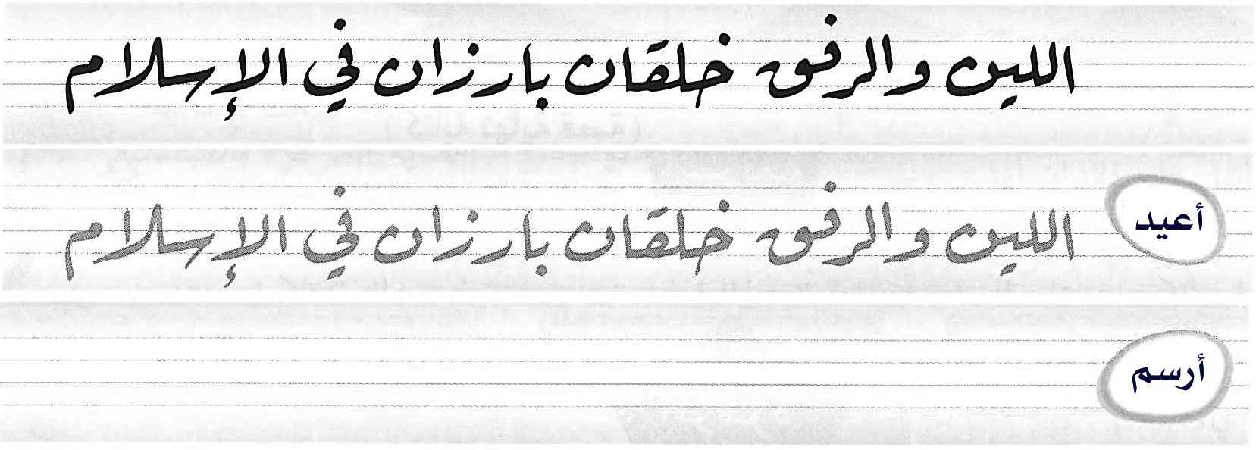

ـــــــــــــــــــــــــــــــــــــــــــــــــــــــــــــــــــــــــــــــــــــــــــــــــــــــــــــــــــــــــــــــــــــــــــــــــــــــــــــــــــــــــــــــــــــــــــــــــــــــــــــــــــ

تمنياتي للجميع بالتوفيق الدكتورة : مريم

